新 书 推 荐

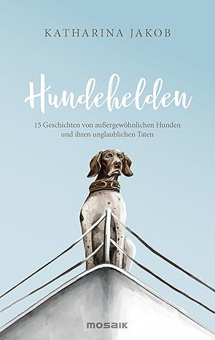
中文书名：《狗狗英雄：15个关于忠诚与勇敢的真实故事》
英文书名：Hero Dogs: FASCINATING STORIES OF FAMOUS DOGS AND THEIR REMARKABLE
EXPLOITS
德语书名：Hundehelden: 15 Geschichten von außergewöhnlichen Hunden und ihren unglaublichen Taten - Das perfekte Geschenk für alle Fellnasenfreunde!
作 者：Katharina Jakob
出 版 社：Mosaik
代理公司：Penguin Random House Verlagsgruppe/ANA/Winney
页 数：208页
出版时间：2025年10月
审读资料：电子稿
类 型：动物与人

内容简介：

它们不仅是人类最忠诚的朋友，更是默默奉献的守护者。无论是协助狩猎、看护牧群、嗅探毒品，还是引导视障者前行，狗狗们每天都在为人类履行自己的“职责”——许多时候，甚至不被人注意。但有时，它们会在关键时刻挺身而出，超越本能，成为真正的英雄：

像“斯旺西杰克”——一只纽芬兰与寻回犬混血狗，曾多次跳入水中，成功救起至少27名落水者；或像“托戈”——那只冒着暴风雪连续奔跑几日，将救命药物送达阿拉斯加偏远城镇的哈士奇。

在本书中，卡塔琳娜·雅各布（Katharina Jakob）讲述了15个根据真实事件改编的狗狗英雄故事，每一个都令人动容，展现出动物与人类之间最深沉的信任与情感。配以莎拉·霍伊泽罗斯（Sarah Heuzeroth）温柔生动的插画，这本书是一份献给所有“毛孩子爱好者”的温暖礼物。

作者简介：

卡塔琳娜·雅各布（Katharina Jakob）是一位德国作家与记者，擅长书写人与动物之间的情感故事。她的文字温柔细腻，擅长捕捉日常生活中不经意却深刻的情感瞬间，作品多次受到读者喜爱。她尤其关注动物与人类之间的陪伴关系，致力于用真实故事唤起人们对生命与善意的共鸣。

感谢您的阅读！
请将反馈信息发至：版权负责人
Email：Rights@nurnberg.com.cn
安德鲁·纳伯格联合国际有限公司北京代表处
北京市海淀区中关村大街甲59号中国人民大学文化大厦1705室, 邮编：100872
电话：010-82504106, 传真：010-82504200
公司网址：http://www.nurnberg.com.cn
书目下载：http://www.nurnberg.com.cn/booklist_zh/list.aspx
书讯浏览：http://www.nurnberg.com.cn/book/book.aspx
视频推荐：http://www.nurnberg.com.cn/video/video.aspx
豆瓣小站：http://site.douban.com/110577/
新浪微博：安德鲁纳伯格公司的微博_微博 (weibo.com)
微信订阅号：ANABJ2002


